日赤オンライン医学講座を開講します

令和4年5月より、一般市民の皆さまやクリニック先生方の両方にご覧いただけるような内容でオンライン医学講座を開講しております。
申込不要でお好きな時に視聴していただける10分～20分程度のミニ講座です。
皆さまにお役に立つ情報を提供してまいりますので、ぜひご覧ください。

●YouTubeによる動画配信をいたします。（公開開始より1年間視聴できます。）
●月に2回、原則毎月1日・15日に新規動画を配信していく予定です。
※休日の場合は翌開庁日です。

次回：令和４年5月16日（月） 公開予定
「ステロイドによる副作用とその対策」
リウマチ・膠原病内科部医師 村上 功
●下記のQRコードまたはURLどちらからでも視聴可能です。
【QRコード】
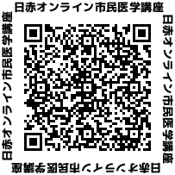

【動画リンクアドレス】
https://www.youtube.com/playlist?list=PLO0syUBOnjajkeNHmZoL7BsrNmCE3g_S8

●講座スケジュールは随時更新します。
お問い合わせ先
大阪赤十字病院 医療連携課
TEL ：06-6774-5111
（対応時間 平日８：30～17：00）

